2022年第一次全國羽球排名賽競賽規程
中華民國110年11月29日 教育部體育署 臺教體署競(一)字第1100043746號函核准
一、宗 旨：為提升我國羽球競技運動發展及2022年成都世大運、杭州亞運會相關代表隊培
育計畫，選拔優秀選手參考依據，特舉辦本賽事。
二、指導單位：教育部體育署、中華民國體育運動總會。
三、主辦單位：中華民國羽球協會(以下簡稱「本會」)
四、協辦單位：臺北市政府體育局、臺北市體育總會羽球協會。

五、贊助單位：







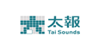



六、比賽日期：111年1月11日至1月19日
場佈日期: 111年1月10日
七、比賽地點：臺北體育館7樓（臺北市松山區南京東路四段10號7樓）
八、比賽項目：
（一）男子甲組單打（二）男子甲組雙打（三）女子甲組單打（四）女子甲組雙打
（五）混合甲組雙打（六）男子乙組單打（七）男子乙組雙打（八）女子乙組單打
（九）女子乙組雙打。
九、參加資格：
(一)須具中華民國國民身份。
(二)甲組排名賽限「本會」甲組選手。
(三)依據本會104年8月3日第5次選訓會議，臨時動議決議通過「有關全國排名賽或
國家代表隊選拔賽等賽事之參賽資格除具本國籍外，其BWF ID亦須同國籍之限制
條件；若經檢舉並查證屬實，則取消其參賽資格並成績不予採用」。
(四)乙組排名賽謝絕國小選手參加(除110年全國國小盃六年級組單打或雙打前兩名之選
手，符合資格者請另向本會提出申請報名)。
十、報 名：
(一)網路報名：
(二)報名截止：即日起至110年12月9日（星期四）14:00止，逾期恕不受理。
(三)本會官方LINE ID：@ctba87711440(請加上@) 聯絡電話：(02) 8771-1440
傳真:(02) 2752-2740 聯絡人：洪珮芸小姐
(四)報名結果一律上網公告，如有問題請E-mail ctba.tw@gmail.com
(五)報名費：單打每人新臺幣700元，雙打每組新臺幣900元
備註：如已報名並於抽籤前因故未能參賽者(需正當理由及提出相關證明)，所繳
報名費於扣除相關行政作業所需支出後將退還部分報名費。
(六)繳費方式：於報名系統內點選繳費紀錄 → 產生繳費條碼 → 虛擬帳號 16 碼
(1)ATM轉帳繳款，銀行代碼 005 + 虛擬帳號 16 碼，手續費為自行負擔。
(2)臨櫃繳款，戶名:中華民國羽球協會，將虛擬帳號去除前2碼 00 ，再填寫帳號
14 碼，可至土地銀行臨櫃繳款。
(七)繳費截止日：110年12月13日（週一）中午12：00前，未繳費視同未完成報名，
則不納入抽籤作業不予出賽。.

十一、比賽用球： 優乃克AS-30比賽級羽球。
十二、抽籤日期：110年12月14日(週二)，下午14:00，假體育大樓 (台北市中山區朱崙街20號)3樓301議室舉行，未到場者由大會代為抽籤，不得異議。
十三、比賽辦法：
（一）本比賽採用「本會」公布之最新羽球規則（依「世界羽聯」最新規則）。
（二）各組比賽均採三局二勝制，每局以21分計算。
（三）賽制：1.甲組：會外賽、會內賽採單淘汰制。
2.乙組：會外賽、會內賽採單淘汰制。
（四）種子選手由大會根據2021年第2次全國排名賽成績排定，排定方式為上次排名賽各組前八名之選手為會內賽種子，上次排名賽乙組九到十六名之選手為乙組會外賽種子(甲組不適用)。如經本會同意未參加2021年第2次全國排名賽者，則以「世界羽聯」最新排名排定之(須為原組合)，以世界排名為種子優先排序。
（五）本賽程經抽籤排定後，於賽前一週公布於本會網站。
（六）選手應遵守本競賽規程、裁判及裁判長之判決，若違反下列情事之一者，即取消比賽資格：
1.比賽時間逾5分鐘不出場者，或無故棄權者(以球場掛鐘為準)。
2.有放水或打假球者。
3.冒名頂替資格不符者。
4.未攜帶附有照片之身份證明正本，無法證明本人者。
（七）選手於參賽期間因病（傷）無法出場者，如檢附公立或區域等級以上醫院之診斷書，得保留已賽之賽事成績。
（八）選手如遇連場則應給予30分鐘休息，大會有權調整比賽時間與場地，選手 不得異議。
（九）比賽時如遇特殊事故必須改期或補賽時得由大會競賽組宣佈調整，參賽選 手務必遵守。
（十）如遇抗議情事，抗議者須於事實發生30分鐘內提正式抗議書並繳交新臺幣貳仟元保證金予大會，審判委員會召集人應立即召開審判委員會開會審議，審議結果為最終判決，不得再行抗議，抗議成立，保證金退回，抗議不成立，保證金不退回。
十四、獎 勵：
（一）甲組排名賽獎金分配表。
本比賽總獎金新臺幣：353,400元
組 別 | 男子單打 | 男子雙打 | 女子單打 | 女子雙打 | 混合雙打
第一名 | 20,000 | 28,000 | 20,000 | 28,000 | 28,000
第二名 | 10,000 | 14,000 | 10,000 | 14,000 | 14,000
第三名 | 7,000 | 9,800 | 7,000 | 9,800 | 9,800
第四名 | 6,000 | 8,400 | 6,000 | 8,400 | 8,400
第五名 | 5,000 | 7,000 | 5,000 | 7,000 | 7,000
第六名 | 4,000 | 5,600 | 4,000 | 5,600 | 5,600
第七名 | 3,000 | 4,200 | 3,000 | 4,200 | 4,200
第八名 | 2,000 | 2,800 | 2,000 | 2,800 | 2,800
（二）凡獲得男子乙組單打前四名、雙打前三名及女子乙組單打前四名、雙打前三名之選手，報請「本會」晉升為甲組球員。
十五、選拔：
（一）本次比賽成績列為「2022年成都世大運暨2022年杭州亞運會」培訓隊第三階段(111
年2月1日至110年8月31日)之遴選依據，男女各遴選四名單打及三組雙打共20人進入國家隊，扣除排名前25名之保留名單後依序遴選。
（二）世界排名前25名之各單項選手(須為原搭檔，以1/11當週之世界排名為依據，可免參加此次排名賽，將直接保留至「2022年成都世大運暨2022年杭州亞運會」培訓隊第三階段名單。(體育署黃金計畫前三級選手不在此限)
（三）積分換算表：(排名賽成績加總計算選手世界排名)

名次  成 績 績 分  競 賽 類 次 | 第 一 名 | 第 二 名 | 第 三 名 | 第 四 名 | 第 五 名 | 第 六 名 | 第 七 名 | 第 八 名 | 第九-十六
第一次全國排名賽 | 1200 | 1100 | 900 | 800 | 600 | 500 | 400 | 300 | 100
第二次全國排名賽 | 1200 | 1100 | 900 | 800 | 600 | 500 | 400 | 300 | 100

世界排名對應全國排名賽
名次  成 績 績 分  競 賽 類 次 | 世界  排名  26~35 | 世界  排名  36~50 | 世界  排名  51~75 | 世界  排名  76~100
第一次全國排名賽 | 1150 | 850 | 550 | 350
第二次全國排名賽 | 1150 | 850 | 550 | 350
※世界排名26~35名者，所得積分算法是全國排名賽第一名及第二名加種後總分除以2。
※世界排名36~50名者，所得積分算法是全國排名賽第三名及第四名加種後總分除以2。
※世界排名51~75名者，所得積分算法是全國排名賽第五名至第六名加種後總分除以2。
※世界排名76~100名者，所得積分算法是全國排名賽第七名至第八名加種後總分除以2。
※世界排名前100名者，保障該選手基本分數，給予積分算法如上，而在世界排名100名後者，以全國排名賽積分為主。
十六、領隊會議：111年1月10日(日)下午15:00。(地點：臺北體育館7樓)
裁判會議：111年1月11日(一)上午07:00。(地點：臺北體育館7樓)
十七、本次賽事已投保公共意外責任險乙式。
十八、防疫相關事項: 因應嚴重特殊傳染性肺炎，防疫規定會隨指揮中心指示進行滾動式修正
並公告，請各單位務必配合實施。
(一)各隊選手如在賽前、賽中及賽後身體有狀況時，請填寫選手請假單。
(二)各隊請依本會張貼或公告因應嚴重特殊性肺炎作業流程表規定進場比賽。
(三)各隊於休息區，座位務必保持室內社交距離1. 5公尺。
(四)非當日比賽之隊伍，禁止進入比賽會場(除相關競賽人員、工作人員及裁判)
(五)各隊比賽完後，應儘速離場，切勿逗留於會場內。
(六)當進入場館時，全程務必配戴口罩、測量體溫及酒精消毒等。
(七)衛生福利部疾病管制局網站資訊：https://reurl.cc/5lO8YV
(八)疫情通報及傳染病諮詢1922 專線。
十九、罰則：凡參賽者資格不符規定者，取消其比賽資格及所得之名次，其法律責任應由所屬
單位主管負責並禁賽一年。
二十、參賽選手隊職員需配合大會宣傳活動及賽場動線管制，違反規定將陳報紀律委員會。
二十一、所有單位須派員參加領隊會議，賽會細則將於領隊會議公告，對於選手資格或是賽會
相關事項有疑慮之單位須於領隊會議結束前提出申訴，若未參與之單位不得提出異議。
二十二、賽事過程中，大會保有賽事人員之肖像權，除經大會同意之媒體或申請錄影證之單位
外，不得於會場進行拍照及錄影。違反相關規定者將請離會場並記錄，後續賽事將不
得入場。
二十三、報名結束後，不得更改選手名單。
二十四、本規程由大會報請教育部體育署備查後，公布實施，如有未盡事宜或修正時亦同。
二十五、本賽事期間遭遇不當性騷擾申訴管道
申訴電話：02-8771-1440
申訴傳真：02-2752-2740
申訴信箱：ctba.tw@gmail.com
服務人員：洪珮芸小姐
選手請假單
附件1
中華民國 年 月 日
編號：
比賽名稱
姓名 |  | 單 位
組別 |  | 場 次
組別 |  | 日期時間
請假申請
日期時間
請假原因 | (請檢附證明文件)
選手簽名 |  | 教練簽名
裁判長
簽 章
備註：
選手經裁判長核准後，正本繳交大會競賽紀錄組，賽事結束後送回
中華民國羽球協會存檔備查。(如選手有需要可自行影印留存)
※防疫請假注意須知※
比賽前 | ◎如體溫發現有異常現象(發燒:耳溫≥38℃，額溫≥37.5℃)，不得出賽，得由  參賽單位相關人員向本會競賽組提出請假手續並填寫請假單，並由參賽單  位相關人員協助送往鄰近醫院檢查。  ◎如有發燒及呼吸道症狀者，不得出賽，得由參賽單位人員向本會競賽組提  出請假手續並填寫請假單。  ◎依照中央流行疫情指揮中心規定，所有符合居家檢疫、居家隔離以及自主  健康管理者，賽事期間一律不得進入比賽場館，得由參賽單位人員向本會  競賽組提出請假手續並填寫請假單。
比賽中 | ◎比賽中出現身體不適之症狀，由本會相關人員帶至觀察隔離區，測量體溫  是否正常。體溫正常者，維持正常比賽，若體溫異常者，需留置觀察隔離  區及填報體溫異常追蹤紀錄表，由本會相關人員通知當地衛生單位人員並  評估是否符合通報定義，如符合通報定義者，該單位人員需協同衛生單位  後送醫院檢查。
比賽後 | ◎紀錄於體溫異常紀錄表之人員，所隸屬單位應主動聯繫本會人員，告知賽  後體溫異常者之身體狀況。

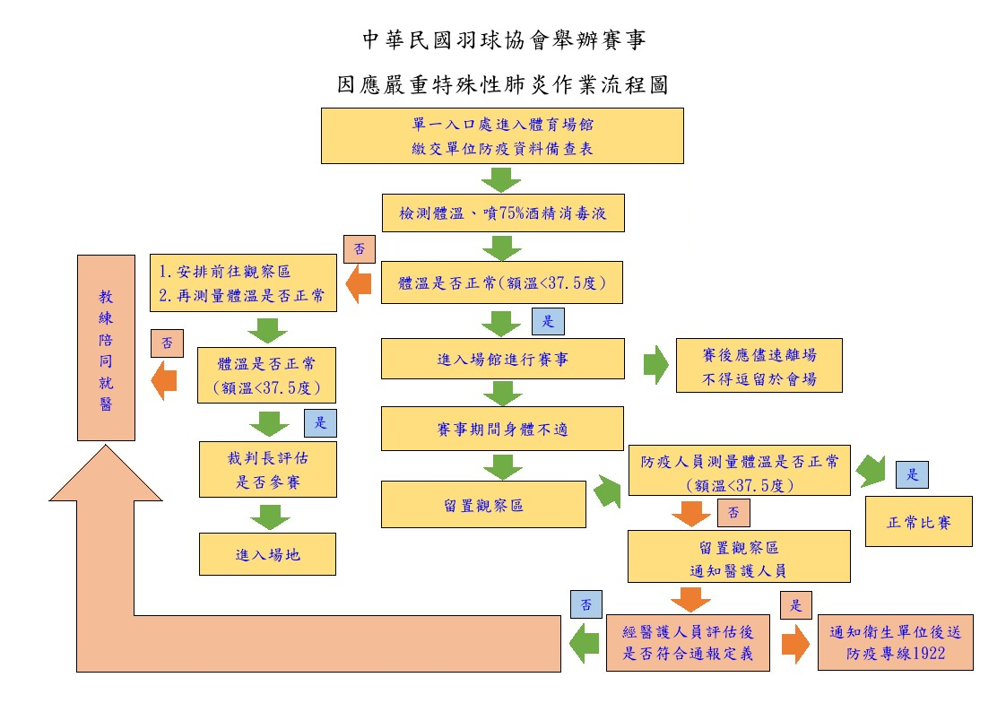
附件3
備註:
- 有發燒(額溫≧37.5度、耳溫≧38度)或急性呼吸道感染症者入場，若有相關症狀者，
請盡速就醫。
2.入口處安排專人量測體溫及手部酒精消毒。
3.活動場域內提供洗手肥皂或酒精消毒液。
4.不開放觀眾進場，相關賽事人員、隊職員、選手均須造冊繳交防疫資料備查表，才能進
入比賽場地。
附件4

鄰近醫療機構
機構名稱 | 聯絡電話 | 住址
臺北市政府衛生局 | 02-2501-1019 | 臺北市中山區松江路367號
臺安醫院 | 02-2771-8151 | 臺北市松山區八德路二段424號
松山區健康服務中心 | 02-2767-1757 | 臺北市松山區八德路四段692號
國軍松山總醫院 | 02-2764-2151 | 臺北市松山區健康路131號
長庚紀念醫院台北院區 | 02-2713-5211 | 臺北市松山區敦化北路199號
臺北秀傳醫院 | 02-2771-7172 | 臺北市大安區光復南路116巷1號
宏恩綜合醫院 | 02-2771-3161 | 臺北市大安區仁愛路四段61號
國泰綜合醫院 | 02-2708-2121 | 臺北市大安區仁愛路四段280號

